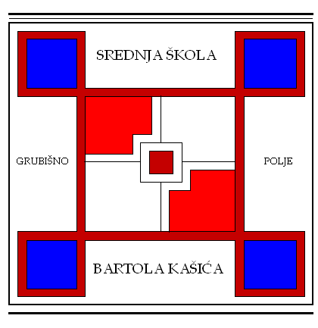
SREDNJA ŠKOLA BARTOLA KAŠIĆA GRUBIŠNO POLJE
OPĆA GIMNAZIJA, ELEKTROTEHNIČKA, INDUSTRIJSKA, GOSPODARSKA I OBRTNIČKA ŠKOLA
Ulica Bartola Kašića 1 Grubišno Polje 43 290; pp 40;043/485-040 043/485-126
E-mail: ss-b.kasica1@bj.t-com.hr; URL: Http:ss-bkasica-grubisnopolje.skole.hr

KLASA: 003-08/21-01/07
URBROJ: 2127-024-08-21-08
Grubišno Polje, 26. listopada 2021.

POZIV ZA
8. SJEDNICU ŠKOLSKOG ODBORA
koja će se održati 04. studenog 2021. (četvrtak) u 15:10 sati
u prostorijama Škole

D N E V N I R E D:

- Verifikacija zapisnika s 6. sjednice ŠO;

- Verifikacija zapisnika s 7. sjednice ŠO;

- Razmatranje Zahtjeva ravnateljice i donošenje Odluke o davanju prethodne suglasnosti za zapošljavanje radnika; predlagatelj: ravnateljica Škole,

- Donošenje odluke za nabavku dugotrajne imovine; predlagatelj: ravnateljica Škole,

- Zamolba zaposlenika za sporazumni raskid ugovora o radu na neodređeno vrijeme. predlagatelj: ravnateljica Škole

- Razno

Molimo Vas da se odazovete pozivu, a svoju nemogućnost nazočnosti sastanku obavezno javite na broj Škole 043/485-040.

Predsjednica Školskog odbora:
Blaženka Orct, prof.
Dostaviti:
- Članovima Školskog odbora
- Ravnateljica Srednje škole Bartola Kašića Grubišno Polje
- Osnivač
- Web stranica Škole
- Pismohrana

